全球供應鏈下企業永續規範及勞權治理國際研討會
The International Conference on Corporate Sustainability Regulations and Governance on Labor Right in Global Supply Chains
- 目的
為促進企業對社會與環境永續之責任，以落實淨零永續與尊嚴勞動，國際組織近年強化推動、整合、制定企業永續相關規範及框架標準，倡議團體對企業社會責任提出各項訴求，國際品牌商日亦益重視供應鏈之勞動人權、環境永續盡職調查，影響並提高企業對社會與環境永續之責任，各界對企業勞動人權議題的關注日漸提升。
為因應國際組織近年強化推動企業永續相關規範及倡議團體、國際品牌商對勞動人權、環境永續等企業社會責任的重視，鑒於我國於全球供應鏈扮演重要角色，為強化我國產業於國際供應鏈永續發展勞動權益保障及風險控管意識，並引導企業共同促進對社會與環境永續的責任，爰辦理本次國際研討會。
- 活動單位
- 委辦單位：勞動部
- 承辦單位：中華商管科技學會
- 協辦單位：國立雲林科技大學管理學院
- 活動日期：2025年12月18日(星期四)至12月19日 (星期五)
- 活動地點：國立雲林科技大學國際會議廳（640雲林縣斗六市大學路三段123號）
- 報名網址：https://reurl.cc/9bOrQV

- 議程
第一天（2025年12月18日星期四）
時間 | 程序暨內容 | 地點
08:00-08:50 | 報到暨領取資料 | 2F  AC226
08:50-09:00 | 開幕致詞  勞動部長官 | 2F  AC226
09:00-10:40 | 議題一：企業永續與社會責任實踐  主持人：鄭玉惠／國立高雄科技大學供應鏈管理系教授 | 2F  AC226
09:00-10:40 | 講 題：外籍移工的人權盡職調查--企業永續中的負責任招募與實務經驗  報告人：Wenjuan Yao（姚文娟）／Verité公司專案資深總監、亞洲區域負責人 | 2F  AC226
09:00-10:40 | 講 題：供應鏈盡職調查與勞權指標--從合規到價值提升  報告人：黃瓊瑤／國立雲林科技大學會計系教授 | 2F  AC226
10:40-10:50 | 休息 | 2F  AC226
10:50-12:30 | 議題二：負責任商業行為與人權確保機制  主持人：許雲翔／國立中央大學法律與政府研究所所長 | 2F  AC226
10:50-12:30 | 講 題：推動供應鏈中的負責任商業行為--國際法規與產業合作機制的現況與作用  報告人：Bart Devos（巴特德沃斯）／責任商業聯盟公共政策副總裁 | 2F  AC226
10:50-12:30 | 講 題：全球供應鏈的問責與對話--NGO視角下的人權盡職調查新趨勢  報告人：孫友聯／臺灣勞工陣線資深研究員 | 2F  AC226
12:30-13:30 | 午餐 | 地下室  AC124
13:30-15:10 | 議題三：國際供應鏈人權風險辨識  主持人：黃瓊慧／國立高雄科技大學人力資源發展系主任 | 2F  AC226
13:30-15:10 | 講 題：日本SEGA SAMMY 集團（SEGA SAMMY HOLDINGS）在人權盡責方面的努力歷程與經驗  報告人：堀江菜月（Natsuki Horie）／日本SEGA SAMMY HOLDINGS株式會社永續發展規劃部主管 | 2F  AC226
13:30-15:10 | 講 題：企業人權風險與供應鏈管理  報告人：鍾元珧／執業律師 | 2F  AC226
15:10-15:30 | 茶敘 | 1F中庭  AC125
15:30-16:20 | 綜合座談 | 2F  AC226
15:30-16:20 | 主 持 人：黃英忠／前高雄大學校長及中山大學人力資源管理研究所創所所長  國外與談人：Wenjuan Yao（姚文娟）、Bart Devos（巴特德沃斯）、堀江菜月（Natsuki Horie）  國內與談人：黃瓊瑤、孫友聯、鍾元珧 | 2F  AC226
16:20~ | 第一天結束

第二天（2025年12月19日星期五）
時間 | 程序暨內容 | 地點
09:30-10:30 | 報到暨領取資料 | 2F  AC226
10:30-12:10 | 議題四：供應鏈管理之勞權及有效救濟  主持人：張烽益／台灣勞動與社會政策研究協會執行長 | 2F  AC226
10:30-12:10 | 講 題：傷害與救濟--辨識供應鏈中的勞動風險並建立有效救濟機制  報告人：Bonny I-Hua Ling（凌怡華）／英國諾丁漢大學高級研究員 | 2F  AC226
10:30-12:10 | 講 題：企業ESG永續報告書勞權指標之精進方向  報告人：吳啟新／國立中正大學勞工關係學系副教授 | 2F  AC226
12:10-13:30 | 午餐 | 地下室  AC124
13:30-15:10 | 議題五：勞工權益、政府政策與企業實踐  主持人：黃邦寧／國立雲林科技大學管理學院院長 | 2F  AC226
13:30-15:10 | 講 題：川普政府時期的供應鏈管理--從貿易協定到強制勞動禁令  報告人：Desirée LeClercq（德西蕾·勒克萊爾）／美國喬治亞大學法學院 助理教授 | 2F  AC226
13:30-15:10 | 講 題：責任供應鏈實踐之路--企業人權、風險管理與永續行動  報告人：陳孝倫／逢甲大學助理教授及SGS台灣檢驗科技股份有限公司資深稽核員 | 2F  AC226
15:10-15:30 | 茶敘 | 1F中庭  AC125
15:30-16:20 | 綜合座談 | 2F  AC226
15:30-16:20 | 主 持 人：黃正忠／安侯永續發展顧問股份有限公司董事總經理  國外與談人：Bonny I-Hua Ling（凌怡華）、Desirée LeClercq（德西蕾·勒克萊爾）  國內與談人：吳啟新、陳孝倫 | 2F  AC226
16:20-16:30 | 閉幕致詞  勞動部長官 | 2F  AC226
16:30~ | 賦歸

- 交通資訊
- 大眾運輸
- 高鐵雲林站轉乘高鐵快捷公車。
- 臺鐵斗六火車站轉乘計程車、雲林科技大學校車或客運。
- 客運資訊(均為臺鐵斗六車站至雲林科技大學往返)
- 台西客運：7120斗六-虎尾路線，斗六-大學路-虎尾(經雲林科技大學正門)或7126斗六-梅山路線，斗六-崙峰-梅山(經雲林科技大學龍潭路側門)。
- 日統客運：7011斗六-六輕路線，斗六火車站(前站)<---> 雲林科技大學正門。
- 自行開車，停車收費：國立雲林科技大學開放車輛進入校園停車，20 元/小時，每日上限100元。
- 計程車
- 久安計程車行：(05)533-4833。
- 斗六計程車行：(05)532-2525。
- 統一計程車行：(05)596-2777。
- 詳細交通資訊網址：https://www.yuntech.edu.tw/index.php/2019-08-20-05-41-18#A1
- 聯絡資訊：張小姐(05)534-2601#5008、bmt.cmq@gmail.com
- 配合國家政策，本研討會不提供包裝飲用水及各類材質一次用飲料杯 ，敬請與會者自備環保杯。

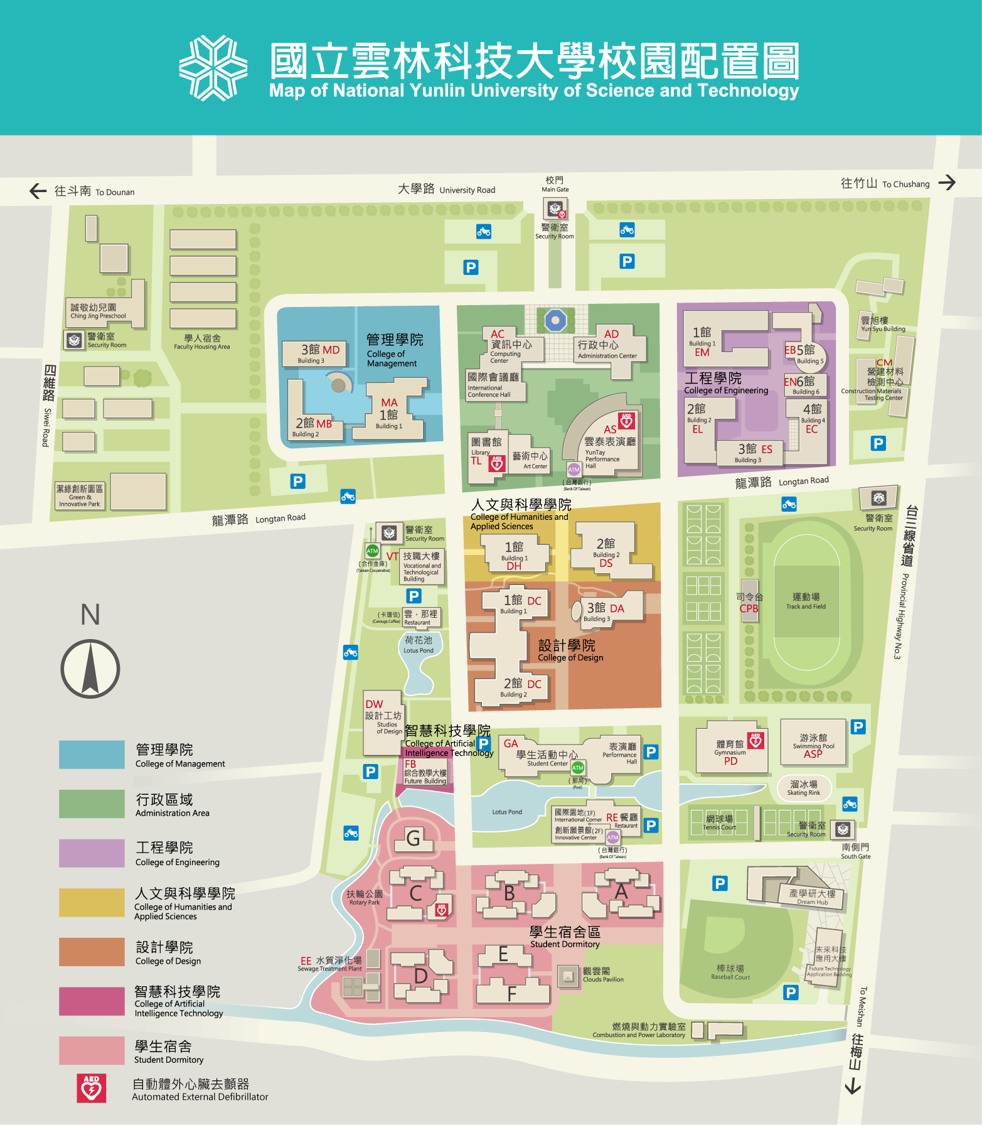
附錄：校園配置圖

